Comprovante de pagamento, depositado pela primeira autora (Wilma Dias Santana), referente a taxa de submissão do artigo “Variabilidade espacial de atributos químicos do solo em sistema de agropecuária familiar no Tocantins”.

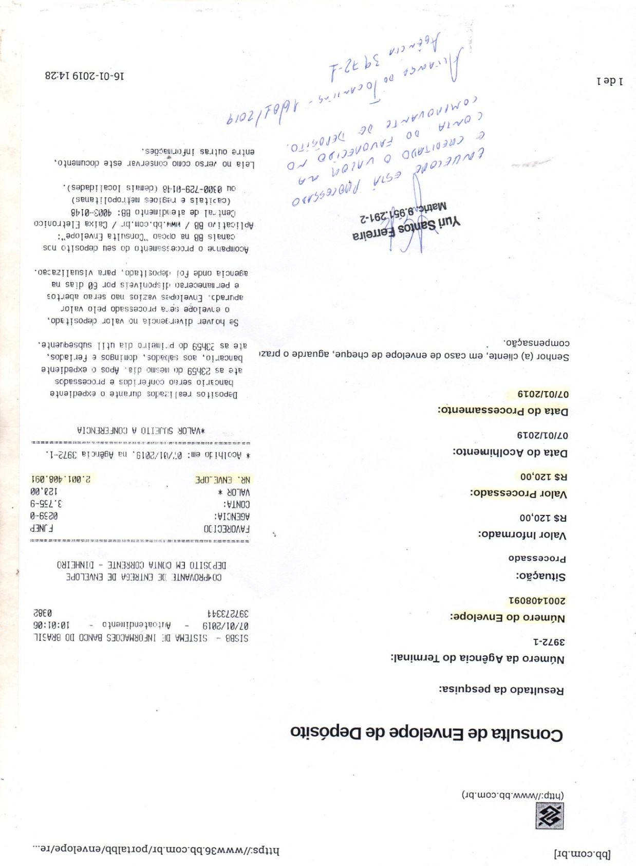
Obs: Esse doc. foi obtido internamente com o técnico do banco após o processamento do envelope.

